PE51 Scheda creata il 24 febbraio 2025
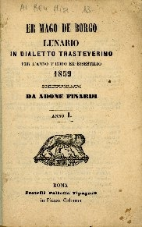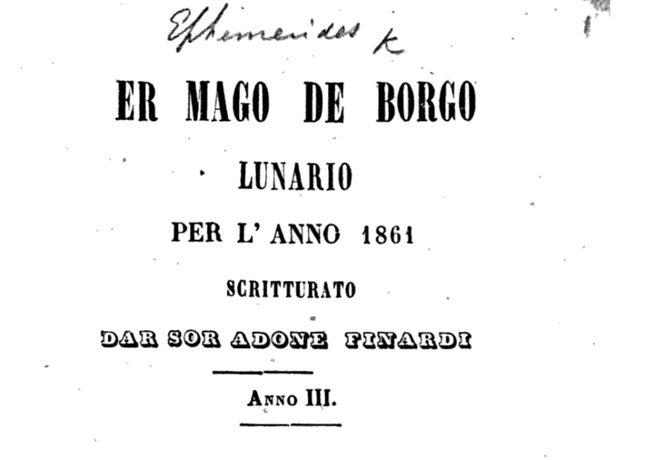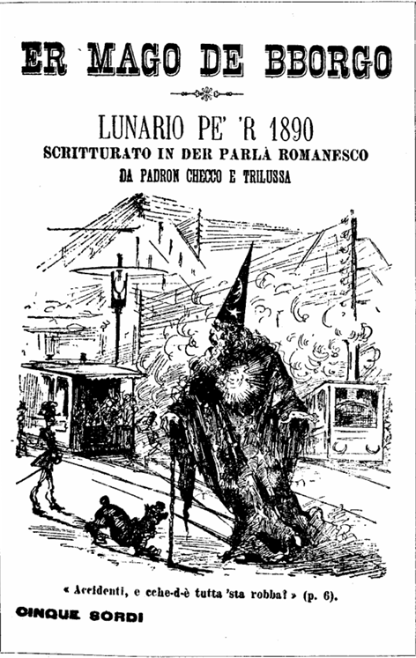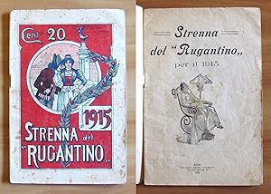
Descrizione storico-bibliografica
Er *mago de Borgo : lunario in dialetto trasteverino per l'anno … / scritturato da Adone Finardi. – 1. (1859)-6. [1864?]. - Roma : Fratelli Pallotta Tipografi, [1858-1863?]. – 6 volumi ; 17 cm. ((Annuale
Autore: Finardi, Adone
Copia digitale: 3(1861)

Er *mago de Bborgo : lunario pe'r … / scritturato in der parlà romanesco da padron Checco e Trilussa cò li pupazzi der sor Silhouette. - Anno 7-anno 8. - Roma : Stamp. Der Cicerone, 1890-1891. – 2 volumi in 8°. ((Annuale. - CENT. 25. – Sottotitolo 1891: lunario romanesco pe'r.
Autori: Trilussa; Sabatini, Francesco; Minardi, Adriano

*Armanacco de' Rugantino. - Anno 1.-anno 2. - Roma : Edoardo Perino, 1890-1891. – 2 volumi : ill. ; 19 cm. ((Annuale. - CENT. 20. - VIA0453086

*Strenna del Rugantino per il 1915. - Roma : Tipografia cooper. Diocleziana, 1915. - 48 p. : ill. ; 22 cm. - RMR0020046

Soggetto: Satira politica – Roma – Periodici; Dialetto romanesco – Periodici

Informazioni storico-bibliografiche
Raro almanacco ideato nel 1859 dal poeta romanesco Adone Finardi, ma che nelle edizioni successive si avvale della collaborazione di Trilussa. Il poeta compone per l'occasione un sonetto per ogni mese dell'anno, un componimento di chiusura ed alcune poesie in dialetto romanesco. - Variano negli anni: il titolo, il compl. del tit., l'editore ed il formato. – https://www.bibliotecabarbanera.it/ricerca/dettaglio/er-mago-de-borgo-lunario-in-dialetto-trasteverino-per-lanno/3582.
FAVOLA ANTICIPATRICE. - Favole in dialetto, rifatte o imitate dai classici o scritte di iniziative personali, ve ne sono in tutti i dialetti d'Italia. In romanesco, niente, se non sbaglio. Una però ne scoprii anni 'or sono, in quel caratteristico lunario Er Mago de Borgo di Adone Finardi, lunario che a partire dal 1859 durò sei anni e che fu ripreso nel 1890 e nel 1891 da Francesco Sabatini e da Trilussa. Strenna dei Romanisti, 1951, p.45

Er Mago de Bborgo. Lunario pe' 'r 1890 è il primo almanacco di Trilussa, realizzato in collaborazione con Francesco Sabatini, in arte Padron Checco, e il disegnatore Adriano Minardi, in arte Silhouette. La pubblicazione si ispira all'omonimo almanacco ideato nel 1859 dal poeta romanesco Adone Finardi, che si era interrotto più di un decennio prima alla sua sesta edizione.
https://it.wikipedia.org/wiki/Er_Mago_de_Bborgo._Lunario_pe%27_%27r_1890.

Strenna del Rugantino. Molte illustrazioni in b/n n.t. di C. Nicco, E. Prospero, Ombroso, Tancredi Scarpelli ecc. https://www.abebooks.it/STRENNA-RUGANTINO-1915-AA.VV-Tipografia-Cooper/30574777460/bd.

